CHEPES L. R. 26 DE MAYO DE 2025

A LA SRA. DIRECTORA INTERINA DEL J.I.N. N° 5

PROF. RODRÍGUEZ FABIANA ELIZABETH

S………………./……………….D

La que suscribe, Alaníz, Noemí Graciela; D.N.I. N° 18 254 219, Personal Planta Permanente Categoría G6, que cumple funciones en este establecimiento educativo, como auxiliar de Dirección, tiene el agrado de dirigirse a Ud. y por su digno intermedio ante quien corresponda a efectos de solicitar LIC. “DIA FEMENINO” ART. 48 INCISO “O” PUNTO 1 LEY 8.744.

Sin otro particular y a la espera de una pronta y favorable respuesta a lo peticionado saludo a Ud. muy Atte.

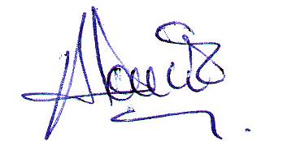

……………………………………….

**ALANÍZ, NOEMÍ GRACIELA**

**D.N.I. N° 18 254 219**



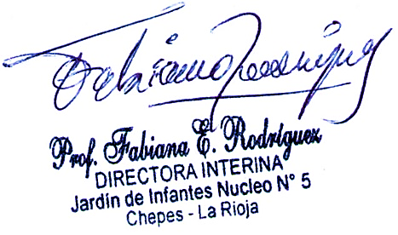

RECIBIDO: DÍA 26/05/2025

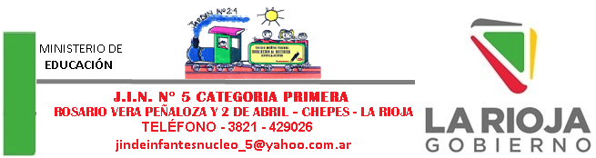

CHEPES, L. R. 30 DE ABRIL DE 2024

REF: REMITIR NOTA PRESENTADA

POR LA SRA. ALANÍZ, NOEMÍ GRACIELA

SOLICITANDO DÍA FEMENINO

NOTA N°: 196

A LA SRA INSPECTORA TÉCNICA SECCIÓNAL DE NIVEL INICIAL ZONA “B”

LIC. BONETTO, SONIA

S/D

La que suscribe Rodríguez, Fabiana Directora Suplente del Jardín de Infantes Núcleo Nº: 5 se dirige a Ud. y por su digno intermedio ante quien corresponda a efectos de elevar nota presentada por la Sra. Alaníz, Noemí Graciela, Personal que cumple funciones en esta Institución, como Personal Planta Permanente, la cual solicita hacer uso de DIA FEMENINO ART. 48 INCISO “O” LEY 8.744.

Sin otro particular hago propicia la oportunidad para saludar a Ud. muy cordialmente.



